Электронный журнал


Развивающая предметно-пространственная среда
11 идей, как оформить детский сад к Новому году
Оксана Павлушко
воспитатель первой квалификационной категории БДОУ «Детский сад № 204 комбинированного вида» г. Омска
В этой статье – идеи, как оформить детский сад к Новому году, которыми делятся ваши коллеги. Все украшения педагоги легко смогут сделать своими руками вместе с дошкольниками и их родителями. Читайте, какую тематику для оформления выбрать в этом году, как украсить приемную и вход в группу, а также потолок, стены и окна.

Чтобы создать для детей атмосферу настоящего праздника, педагоги БДОУ «Детский сад № 204 комбинированного вида» г. Омска делят предновогодние хлопоты с родителями дошкольников. Они заранее продумывают, как украсить помещения детского сада. В оформлении групп также участвуют дошкольники. Педагоги отдают предпочтение украшениям, которые сделаны своими руками, несмотря на большой ассортимент новогодних украшений в магазинах. Это позволяет им поддерживать традицию совместной подготовки детей и взрослых к новогоднему празднику. Из статьи вы узнаете, как оформить группу и другие помещения детского сада.

С чего начать подготовку к Новому году
Перед тем как приступить к украшению детского сада, решите, какие помещения и кто будет украшать. Группы и раздевальные традиционно украшают воспитатели совместно с родителями. Чтобы привлечь к этой деятельности детей, используйте их поделки.
Продумайте концепцию праздничного убранства ДОО, свяжите ее единой темой. Не украшайте только ради красоты. Любой элемент в оформлении группы, раздевальной или коридора должен помогать в образовательной деятельности. Определите, какие материалы будете использовать. Напомните педагогам о правилах безопасности.
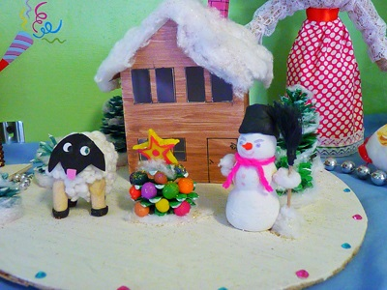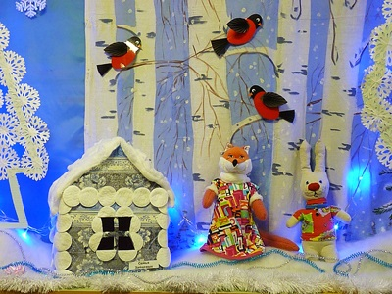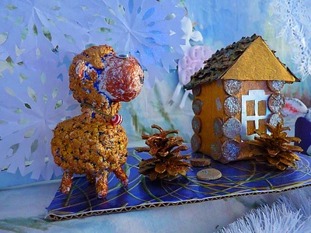
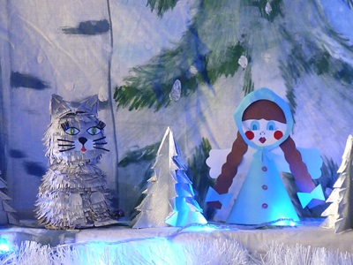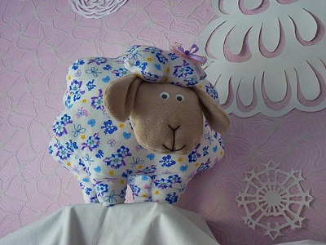

Как оформить раздевальную
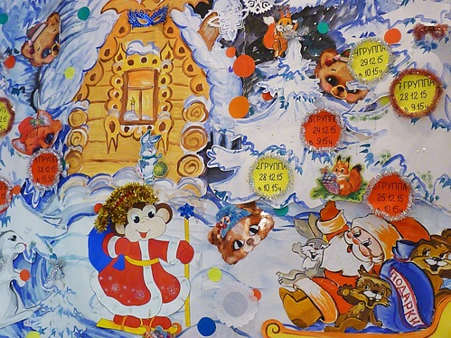
Афиша. Одно из центральных мест в украшении раздевальных групп занимает афиша. В ее оформлении участвуют воспитатели, дети, их родители.
Афиша приглашает всех на праздник, поэтому она должна быть яркой, отражать тематику предстоящего мероприятия. Располагать ее нужно на видном месте, так как эта информация адресована в первую очередь родителям. Афишу можно оформить общую и указать на ней даты проведения новогодних утренников в каждой возрастной группе.
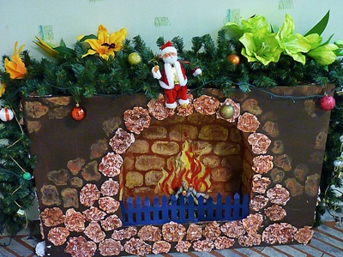
Новогодний камин. Чтобы украсить раздевальные, педагоги БДОУ «Детский сад № 204 комбинированного вида» г. Омска совместно с родителями создают отдельные тематические объекты. Одним из таких объектов стал фальшкамин, который согрел всех своим волшебным теплом.
Камин изготовили родители из картонной коробки и бумаги. Они украсили его ветками искусственной ели и гирляндой. Подобные объекты не только украшают помещение, но и помогают воспитателям организовать с детьми интересную досуговую деятельность в предновогодний период.
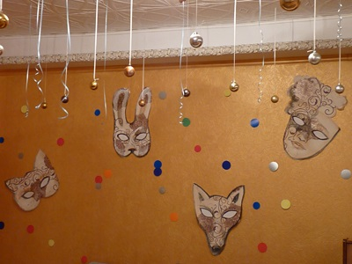
Оформление стен. Не остаются без внимания педагогов и стены в приемных и группах детского сада. Для украшения стен лучше использовать легкие материалы. При этом они должны быть яркими и сочетаться с цветом стены.
На фото – стена, которую украсили масками. Их нарисовали родители дошкольников по заданию педагогов. К изготовлению масок также можно привлечь детей. Такое оформление подойдет к любому сценарию, ведь новогодний праздник это прежде всего бал-маскарад с костюмами и масками.

Как обыграть вход в группу, мебель и потолок
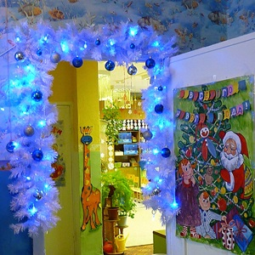
Вход в группу. Это то, что видят дети и родители, когда приходят в детский сад. Чтобы поднять им настроение, привлечь внимание, продумайте украшение этой части интерьера заранее. Используйте доступные материалы.
Например, вход в старших группах украсьте мишурой, пластмассовыми елочными игрушками и гирляндой. В вечернее время такое украшение создаст сказочную атмосферу.
Мебель. Предметом для украшения может стать даже мебель. Обыграйте тумбочки, стеллажи, аквариум. Для этого можно использовать не только мишуру, елочные игрушки, но и любимые детьми мягкие игрушки.
Все это педагоги смогут использовать в ходе образовательной деятельности с детьми. Вместе с воспитателем дошкольники придумают здесь сюжет новогодней истории, а может быть, найдут письмо с загадками от Деда Мороза. Благодаря такому творческому подходу к оформлению помещений детского сада педагоги создадут условия для развития воображения и игровой деятельности дошкольников.
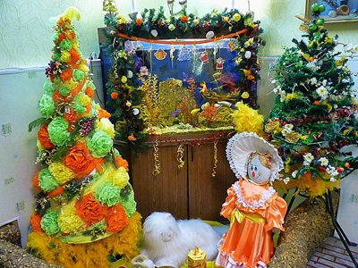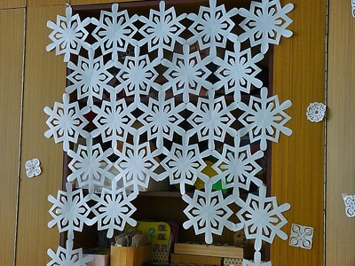
Потолок. Традиционным полем, на котором педагоги воплощают свои творческие идеи, является потолок. Украсьте его гирляндами из фольги, снежинками, ватными дисками, шариками, дождиком. При этом соблюдайте правила безопасности – не вешайте украшения близко к лампам.
На потолке можно отразить тематику новогоднего праздника. Один из праздников в БДОУ «Детский сад № 204 комбинированного вида» был посвящен сказке П. Бажова «Серебряное копытце». Потолки групп украсил козлик из строительной пены, покрашенной серебряной краской.
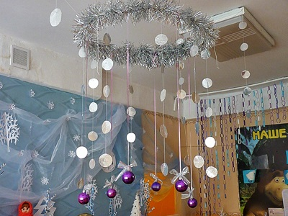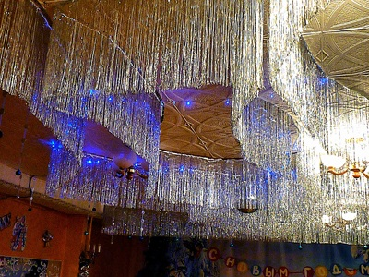
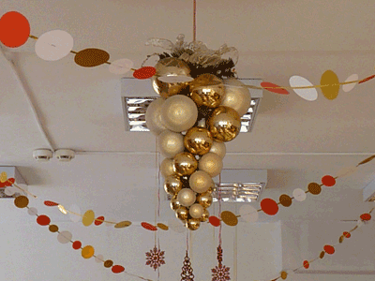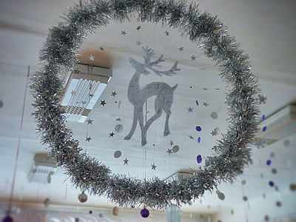

Как украсить окна
Окна в группе. Главным соревнованием в новогоднем украшении между детскими садами можно считать оформление окон в группах. Традиционно педагоги используют для этого снежинки из белой бумаги.
Раньше на окнах можно было увидеть отдельные элементы. Теперь в декабре на окнах детских садов появляются целые сказочные сюжеты: Дед Мороз мчится на санях к детям на праздник, звери бродят в зимнем лесу или метель заметает город множеством снежинок от самых маленьких до больших.
Прежде чем украсить окна в группе, продумайте всю композицию и ее отдельные элементы. Вечером на черном фоне окон красиво смотрятся белоснежные снежинки, снеговики, елочки, зайчики, вырезанные из бумаги. Одним из элементов украшения на окне может стать символ 2019 года – веселый поросенок.
Чтобы набрать нужное количество элементов, подключите к их изготовлению дошкольников и родителей. По дороге в детский сад каждый из них потом будет искать в этом вихре снежинок именно свою.
Из снежинок можно сделать занавеску на окно, задрапировать ими шкаф. Кроме того, снежинки можно сделать из других материалов. Более тяжелые по весу снежинки лучше объединять в гирлянды и украшать ими карнизы.
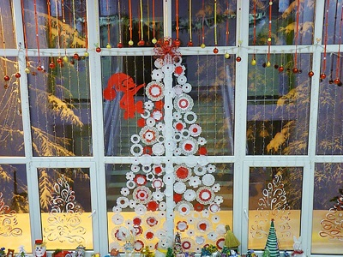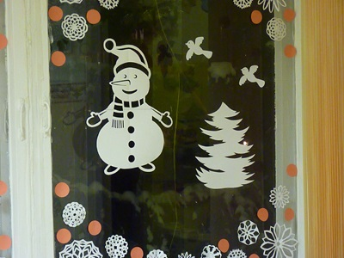
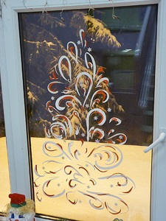
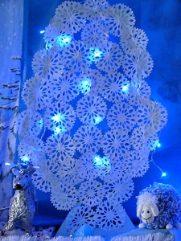
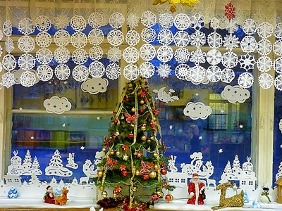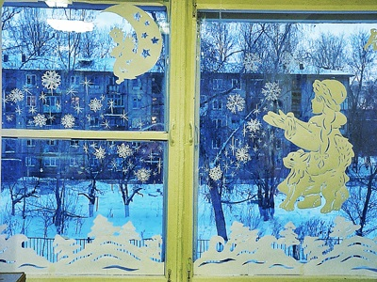
Подоконник. Оформить можно не только стекло, но и подоконник. Это могут быть игрушки, домики, новогодние фигурки. Используйте такие предметы, с которыми дети могут играть днем.
Хорошо, если в основе украшения будет сказочный сюжет. Вечером во время чтения художественной литературы сказочные герои оживут и подарят детям много эмоций.
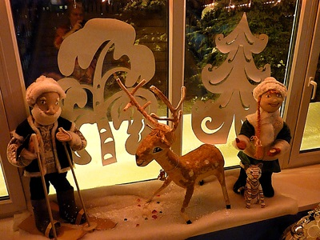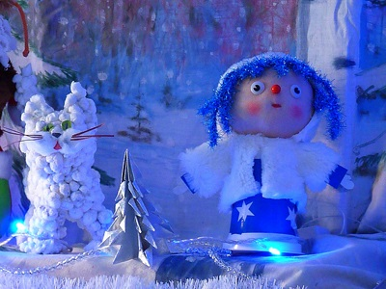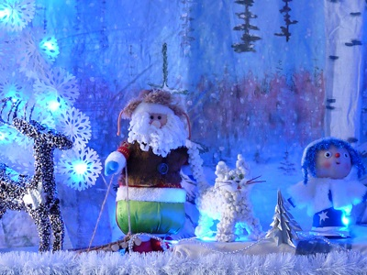

Из чего сделать новогоднюю елку
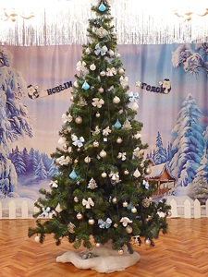
Главная новогодняя елка. Традиционно ее устанавливают в музыкальном зале. В украшении этой елки могут участвовать педагоги, родители и дети старшего дошкольного возраста. Используйте как традиционные украшения, так и украшения, которые сделали дети вместе с родителями своими руками. Каждому из них будет приятно увидеть результат своего труда на елке в ходе новогоднего утренника. Чтобы игрушки были хорошо видны, не следует сильно завешивать елку мишурой.
Главную елку устанавливают за несколько дней до новогодних утренников и убирают после праздника. Поэтому в группах и на лестничных пролетах можно установить мини-елочки, которые будут радовать детей и родителей как минимум месяц.
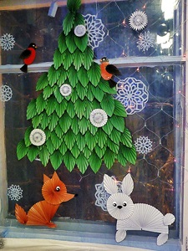
Елка на окне. Используйте оригинальную идею – разместите елку на оконном стекле. Чтобы сделать такую елку понадобится цветная бумага. Каждая еловая ветка выполняется отдельно из листа бумаги, сложенного гармошкой. Украсить композицию можно фигурками зверей в этой же технике и снежинками.
Воздушная елочная конструкция не займет много места, украсит детский сад и привлечет внимание детей и взрослых. Педагоги смогут использовать ее в работе с детьми. В зависимости от образовательной ситуации фигурки или их количество можно менять. Например, по дороге на прогулку воспитатель спрашивает у детей, что изменилось, кого не стало, предлагает посчитать снежинки. Таким образом, данная композиция станет не только новогодним украшением, но и поможет решить образовательные и развивающие задачи.
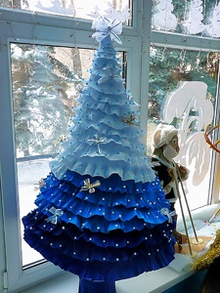
Елки в коридоре детского сада. Чтобы оформить коридоры детского сада, воспитатели всех возрастных групп БДОУ «Детский сад № 204 комбинированного вида» предложили родителям дошкольников совместно сделать свою елочку. Главным условием было наличие устойчивого основания. Материал для изготовления елки родители и педагоги выбирали сами.
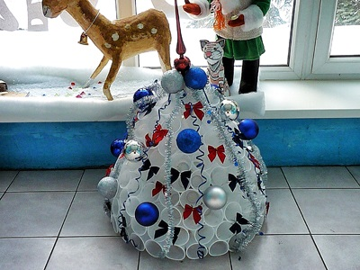
Работа продолжалась неделю. В течение этого времени родители вместе с воспитателями продумывали концепцию и макет елки, подбирали необходимые материалы, решали, где елка будет стоять. В результате совместной творческой работы в коридорах появились елочки из самых разных материалов: строительного материала (подложка под ламинат), пластиковых одноразовых стаканчиков, гофрированной бумаги, атласных лент. Елочки были украшены снеговиками (из пластиковых бутылочек), шариками и бантиками.
Для оформления поделок педагоги и родители использовали доступные и безопасные материалы. Это важно, так как эти елочки устанавливались на проходах, где дети выходят на прогулку или переходят из группы в музыкальный зал.
После того как установили все елки, воспитатели провели презентацию для коллег и родителей детей из других групп, рассказали из чего и как они сделали свою елку. Затем до конца декабря педагоги, родители и дети голосовали за понравившуюся елочку. По итогам голосования старший воспитатель и заведующий ДОО отметили авторов самой оригинальной елочки. Несмотря на соревнование между группами за звание лучшей елочки, такая совместная творческая деятельность способствовала сплочению педагогов и родителей. Многие воспитатели взяли на заметку идеи для изготовления елок, чтобы оформить такие мини-елочки в группах в следующем году.
Таким образом, в период подготовки к новогоднему празднику детский сад превратился в настоящую мастерскую, где взрослые и дети смогли проявить свои творческие способности.
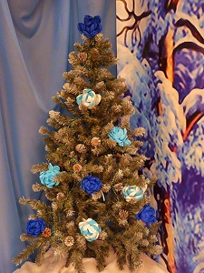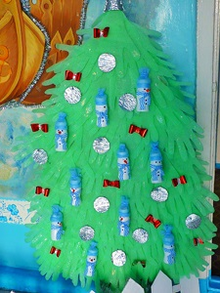

Нам важно ваше мнение! Пожалуйста, оцените статью,
выбрав один из пяти смайликов внизу страницы (сервис доступен на e.stvospitatel.ru).

